REDISEÑO DE UN EQUIPO DE TREFILADO A PARTIR DE ALAMBRÓN

REDESIGN OF A WIREFRAME EQUIPMENT FROM WIRE

Peña Deanda Beatriz
Tecnológico Nacional de México en Celaya, Maestría en Innovación Aplicada
bettypena@yahoo.com.mx

Hernández Navarro Carolina
Tecnológico Nacional de México en Celaya, Maestría en Innovación Aplicada
carolina.hernandez@itcelaya.edu.mx

Resumen
En el presente informe se detallan inicialmente toda aquella información teórica como base y punto de partida para conocer y entender el proceso correspondiente a la trefilación, y así como sus componentes, para llevar el adecuado proceso de trefilado de alambrón. De igual forma se enfoca en el rediseño de una trefiladora existente para llevar a cabo el proceso de adelgazar el alambrón para llegar a calibres más delgados de alambre donde se hará un decapado mecánico y recubrimiento en línea y se dan a conocer los procedimientos previos al proceso y así como las actividades o tareas que deben realizarse de manera ordenada, para que el proceso de trefilado sea eficiente, y solucionar los problemas e inconvenientes que surjan en el proceso de trefilar alambrón desde su sistema hasta en sus componentes, y se implementara un programa para reducir el consumo de energía implementando motores o mejorando los existentes para lograrlo.

Palabras Clave: Trefilar, alambrón, dado, hilera.

Abstract
This report initially details all the theoretical information as a basis and starting point to know and understand the process corresponding to the drawing, and as well as its components, to carry out the proper wire drawing process. In the same way, it focuses on the redesign of an existing wire drawing machine to carry out the process of thinning the wire rod to reach thinner wire sizes where a mechanical pickling and coating will be done in line and the procedures prior to the process are announced and as well as the activities or tasks that must be carried out in an orderly manner, so that the drawing process is efficient, and solve the problems and inconveniences that arise in the wire drawing process from its system to its components, and a program will be implemented to reduce energy consumption by implementing engines or improving existing ones to achieve it.

Keywords: Wire drawing, wire rod, die, row.

Introducción
Las exigencias del mercado de hoy en día están obligando a la mayor parte de los clientes a buscar maquinaria que sea capaz de manejar una amplia gama de operaciones de trefilado, con el objetivo de obtener unos equipos que permitan maximizar la producción anual de alambre de calidad, al tiempo que se mantengan unos costes reducidos.
La industria de aceros cuenta con un amplio mercado, por consiguiente, el número de competidores es cada vez mayor, por ello es muy importante renovarse ante tal situación. Puesto que en la actualidad a medida de que la globalización ha llegado a nuestro país y ante la ratificación del Tratado de Libre Comercio (TLC) y al operar dentro del mercado agropecuario, y debido a las condiciones económicas actuales de nuestro país, nos vemos en la necesidad de eliminar cualquier acción improductiva y optimizar los recursos empleados (reducir costos) y elevar la productividad de la empresa.
La principal materia prima es el alambre pulido industrial, por lo cual se adquiere a precio de mercado que este cada día va en aumento, por lo cual para poder resolver este problema, se determinó obtener la materia prima a partir del alambrón llevando un proceso de trefilado para así obtener el alambre pulido.
Para lograr lo anterior se rediseñara la trefiladora de alambrón, para obtener alambres más delgados y poder así abatir los costos de la materia prima, realizando una innovación en el proceso de producción.

Materiales y Métodos
Dentro de la industria metal mecánica, el proceso de trefilación es muy importante ya que trae beneficios económicos tanto para la empresa como para la industria de la construcción y en el sector agrícola principalmente.
El proceso de trefilado es someter un alambrón a un esfuerzo mecánico con la finalidad de reducir proporcionalmente el diámetro del mismo, según los requerimientos que se necesiten. El trefilado propiamente dicho consiste en el estirado del alambre en frío como se muestra en la Figura 1.

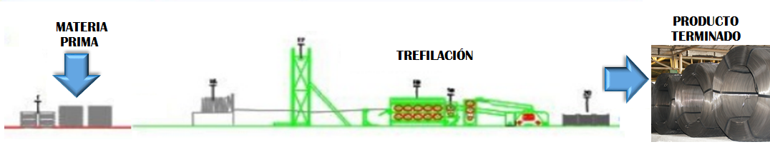
Figura 1. Proceso de Trefilación que realiza el alambrón para llegar al alambre pulido.

El trefilado de alambre es un proceso industrial que consiste esencialmente en reducir las dimensiones de una barra de partida (alambrón) al hacerla pasar a través de unos matices cónicas (dados de tungsteno) por estirado en frio.

En la Figura 2 se observa como entra el alambrón en el orificio del dado para iniciar el trefilado, realizando el estiramiento por medio de la fuerza que ejerce el primer motor.
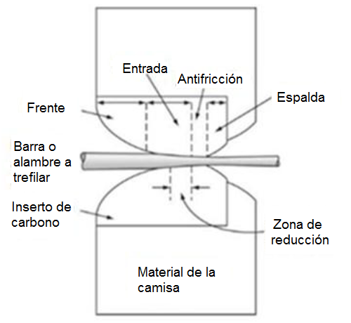
Figura 2 Esquema simplificado del proceso de trefilación.

Por lo que se podría determinar que el costo de trefilar alambre tiene una relación directamente proporcional al diámetro que se desea reducir, a menor reducción menor costo o en caso contrario, a mayor reducción mayor el costo asociado.
Por otro lado los motores eléctricos consumen aproximadamente el 80% de la energía eléctrica utilizada en el sector industrial, siendo el motor eléctrico más usado en la industria, por lo cual nos lleva a implementar motores eléctricos de inducción, con el objetivo de reducir los costos asociados al consumo de energía.
El proceso de obtención de alambres mediante trefilado ha adquirido importancia a un nivel industrial, siendo cada vez más inminente su uso en el sector agrícola.

El trefilado se realiza a temperatura ambiente y se trata de un proceso de varios pasos a través de varias hileras colocadas en serie. Es además una técnica de conformado que se ejecuta a unas velocidades de paso del alambre por hilera bastante altas.

Dados
La trefilación es usada generalmente para obtener secciones redondas, pero pueden generarse secciones cuadradas y de otras formas. Los dados para trefilación son fabricados en acero para herramientas y también en carburo de tungsteno. Los dados de trefilación, son típicamente de carburo de tungsteno, en alambres finos como los calibres 16, 15 y 14 que se caracterizan por diámetros pequeños (1.60, 1.75 y 1.85 milímetros) se utilizan dados de diamante. Para trefilación de acero se utiliza un inserto de carburo de tungsteno en un dado, esto para aminorar costos y al mismo tiempo obtener una excelente resistencia al desgaste en la parte que tiene contacto con el alambre. Los ángulos de usualmente es de 6 a 15 grados y cada dado tiene un ángulo de aproximación y un ángulo de entrada a la sección menor. El ángulo a utilizar depende de la reducción que se quiera para el alambre. La figura 3 muestra lo antes descrito.

Figura 3 Dado de tungsteno y su composición.

Lubricación
Son sustancias como se muestran en la figura 4, cuya función principal es separar las superficies de la hilera y del alambre que se trefila para disminuir el desgaste que sufren los materiales al estar en contacto.
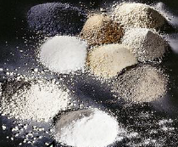
Figura 4 Lubricante.

A nivel microscópico tanto la superficie del alambre como la de la hilera son rugosas y existen un gran número de puntos de contacto. Debido a las altas presiones que se generan, estos puntos en contacto provocan que el lubricante se funda y se suelde localmente. Las uniones o soldaduras que se generan se fracturan con el movimiento del alambre lo que resulta en desprendimiento de lubricante de una o ambas superficies generando un desgaste y rayado de la hilera.
La entrada en la matriz del trefilado está hecha de tal forma que el alambrón que entra en ella lleve consigo el lubricante siendo este el factor que más afectara al estado de la superficie del alambrón.
El lubricante permite reducir la tensión de tracción, impedir el desgarro del material por adherencia del hilo a la matriz, proteger la nueva superficie formada de la oxidación y permitir la transferencia de calor.

Motores
En la perspectiva de presentar una visión integral del problema se analiza cada una de las variables que interaccionan en la performance del motor como son: calidad de energía, estimación de la potencia, reducción de la carga, motores de alta eficiencia, evaluación económica, aplicación de controladores electrónicos, la reparación y el mantenimiento. Teniendo como objetivo reducir los costos asociados al consumo de energía y al mantenimiento reduciendo así los costos de producción y aumentando la productividad de la empresa.

Controlar la calidad de la energía eléctrica
Si la calidad de la potencia eléctrica entregada por la red es deficiente debido a la presencia de distorsión armónica, desbalances de voltaje, sobre voltajes o caída de tensión muy alta, todo esto irá en detrimento del motor aumentando las pérdidas y disminuyendo su tiempo de vida.
Es importante considerar los siguientes aspectos en cuanto a la calidad de la energía eléctrica de la red como: mantener los niveles de voltaje, minimizar el desbalance de tensiones de fases, mantener un alto factor de potencia, disminuir la distorsión armónica de la red.

RESULTADOS Y DISCUSIÓN
Durante el proceso se obtuvo que la disponibilidad de los materiales y su proceso de fabricación de la hilera para la trefilación fue la óptima, de igual forma se seleccionó la mejor alternativa en el sistema de sujeción y sistema motriz, para realizar el diseño básico del equipo de trefilado.
Se investigó el tipo de lubricante para ser implementado en el proceso de trefilado siendo pan lube el que se utilizó y así poder mantener la cubierta de lubricante por debajo de lo 2gr/m2, y poder lograr lo conveniente para sobre llevar la velocidad necesaria para el trefilado, proporcionando así una mejor precisión.

Se consideraron los siguientes aspectos en cada una de las siguientes partes esto para lograr un mejor proceso de trefilación.
Trefiladora: se necesita que el equipo tenga el número de pasos del equipo, esto se puede determinar en función de la reducción media admisible por el material y de la capacidad de refrigeración de la máquina, usualmente las reducciones medias serán del orden del 20% al 25%, potencia requerida en función del tipo de material, reducciones requeridas y velocidad de proceso, dimensionamiento de los bloques en función de las necesidades de disipación térmica requeridas.

Materia prima: se detectó que el alambrón llega en ocasiones con grietas, ralladuras, escamas, o esto puede ocurrir durante el proceso de trefilación, por lo cual se tuvo que realizar una limpieza ya que es un factor determinante para obtener trefilados eficientes y efectivos con altas velocidades de operación.

Equipamiento relevante de la trefiladora: tener una mejor caja de dados eficientes, refrigeración directa, sistema de cambio de dados rápida, block, sistema de enfriamiento eficiente alta turbulencia y alta resistencia a la corrosión y potencia adecuada de acuerdo a velocidad y fuerza requerida para estirar el alambrón.

Alineación de Cajas Porta hilera: Las cajas de dados deben estar alineadas tanto horizontal como verticalmente de tal forma que el alambre corra perpendicular al dado como se muestra en la figura 5. La alineación de las cajas de dados es determinante para asegurar un desgaste uniforme de los dados de reducción, lo cual nos deriva una operación sin alambres rayados, ovalados o reventones. Las cajas desalineadas generan desgaste no uniforme en los dados y daña la zona metalizada del cabezal.

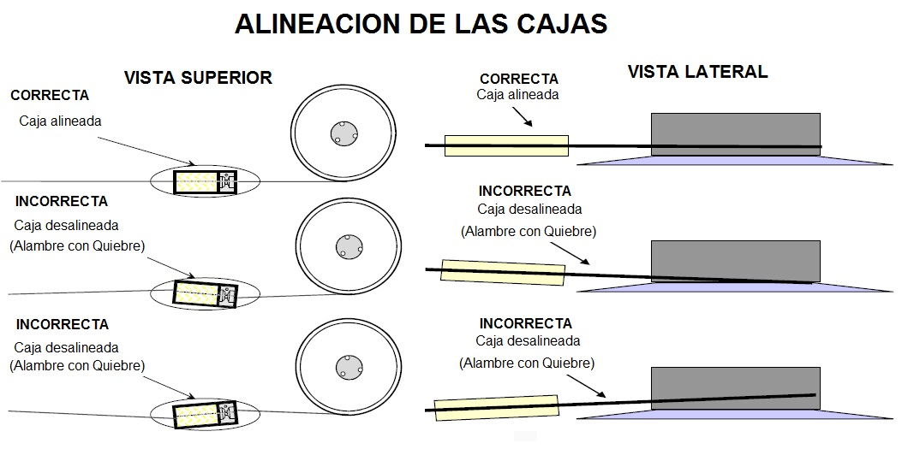
Figura 5 Alineación de las cajas.

Dados: se recomienda control en el taller de dados, en su clasificación de los dados usados y rectificados, ordenar dados rectificados en función a su perfil o geometría asignada.

Decapado: el proceso de decapado implica eliminar de la superficie del alambrón la capa de escama de óxidos que lo cubre. La capa de óxido se deriva del proceso de enfriamiento durante la laminación del alambrón
Operar a alta velocidad: es necesario que la entrega del alambrón se realice de una manera correcta teniendo en cuenta que no deben producirse tirones bruscos ni cambios de tensión en el alambre, evitar excesivas vibraciones, se deberá permitir el cambio de rollo de alambrón y la soldadura entre ellos sin necesidad de paros en la producción. El tipo adecuado de entregador dependerá de las velocidades del proceso, diámetro de los alambrones y características del material (alto o bajo carbono).

Motores: se cambiaron los motores y su instalación para mejorar el correcto funcionamiento de la trefiladora y mantener la velocidad necesaria que se requiere durante el proceso, y así mismo para poder tener una reducción en el consumo de energía eléctrica.

Una vez ya realizado el rediseño de la trefiladora los resultados esperados es la obtención del alambre pulido para utilizarlo como materia prima y comercializarlo en diferentes mercados, como lo es en el ramo industrial para elaborar resorte colchonero, resorte agrícola, resorte industrial, fabricación de todo tipo de jaulas, mallas borregueras, y un sin fin de productos.

CONCLUSIONES

Para lograr con éxito el trefilado es necesario considerar de forma integral los elementos influyentes, como el alambrón de acero y todas las variables de proceso. Es importante que la dirección asuma el liderazgo y la responsabilidad para gestionar con éxito la operación. Los beneficios resultantes serán, a mayor volúmen de producción de alambre, reducción de tiempos de entrega en pedidos, alta productividad y mejorará el nivel de rentabilidad de la empresa. Con este proceso se reducirán los costos de consumo de energía y de la materia prima, y a su vez la obtención de mejor precio del producto final en el mercado para ser más competitivos.
Controlar frecuentemente la calidad de la materia prima para evitar posibles rupturas de alambre en el transcurso del proceso, reducirá costos del precio de la materia prima y consumo de energía.

Los beneficios obtenidos son los siguientes:
- Beneficio Técnico: Controlar frecuentemente la calidad de la materia prima para evitar posibles rupturas de alambre en el transcurso del proceso y así reducir el tiempo del proceso de trefilado.
- Beneficio Económico: reducirá costos del precio de la materia prima pues reducirá el costo de la energía consumida.
- Beneficio Ambiental: cambio de motores con el propósito de disminuir la facturación de energía eléctrica.
- Beneficio Social: Generar nuevos empleos.

AGRADECIMIENTOS
Agradezco el respaldo, el tiempo, los conocimientos y experiencias por parte de la Dra. Carolina Hernandez asesora del proyecto, así mismo al Departamento de Maestría en Innovación Aplicada y al instituto tecnológico de Celaya por tener confianza en mí.

REFERENCIAS
- Carlos Vila Pastor, Fernando Romero Subirón, Gracia M. Bruscas Bellido y Julio Serrano Mira; “Tecnología Mecánica: Metrología y procesos de conformado de metales sin arranque de viruta.” Colección “Materials” de la UJI, nº 233.
- Trefilado (2010). Recuperado de: wiki.ead.pucv.cl.
- Wire drawing (2017) TOKUSAI TungMoly Co., LTD. Recuperado de: tokusai.co.jp.
- Cuevas Streeter, Alejandro. (Junio del 2,008). Procesos de Manufactura en la Trefilación.
- Aguilar Prado, Alvaro. (Mayo de 1,990). Montaje y funcionamiento de una planta de trefilación.
- Steel wire hand book ( the wire association, inc).
- Phisical metalurgy for enginers ( albert g. Guy).
- Introducción a la metalúrgica física para ingenieros (evner).

